

Data Warehouse

Paola Guarasci mat. 231847

# Descrizione del dataset

Il dataset utilizzato riguarda le morti innocenti per omicidio per mano della polizia (o organi di polizia) negli USA in un periodo storico che va dal 2000 al 2021. Ogni riga rappresenta un singolo evento di morte, riconducibile ad un’unica vittima.

Per una questione di praticità si è deciso di applicare un mapping dei nomi con delle versioni più maneggiabili.

|  |  |
| --- | --- |
| **Nome originale** | **Nome Rimappapo** |
| Unique ID | Id |
| Name | name |
| Age | age |
| Gender | gender |
| Race | race |
| URL of image | avatar |
| Date of injury resulting in death (month/day/year) | date |
| Location of injury (address) | address |
| Location of death (city) | city |
| State | state |
| Location of death (zip code) | zipCode |
| Location of death (county) | county |
| Full Address | fullAddress |
| Latitude | lat |
| Longitude | long |
| Agency or agencies involved | agency |
| Highest level of force | levelOfForce |
| Alleged weapon | weapon |
| Aggressive physical movement | aggressivity |
| Fleeing/Not fleeing | fleeing |
| Description Temp | descTemp |
| URL Temp | urlTemp |
| Brief description | desc |
| Dispositions/Exclusions INTERNAL USE, NOT FOR ANALYSIS | disposition |
| Intended use of force (Developing) | IntendedForce |
| Supporting document link | docLink |
| Foreknowledge of mental illness | foreknowledgeMetalIllness |

# Schema ER

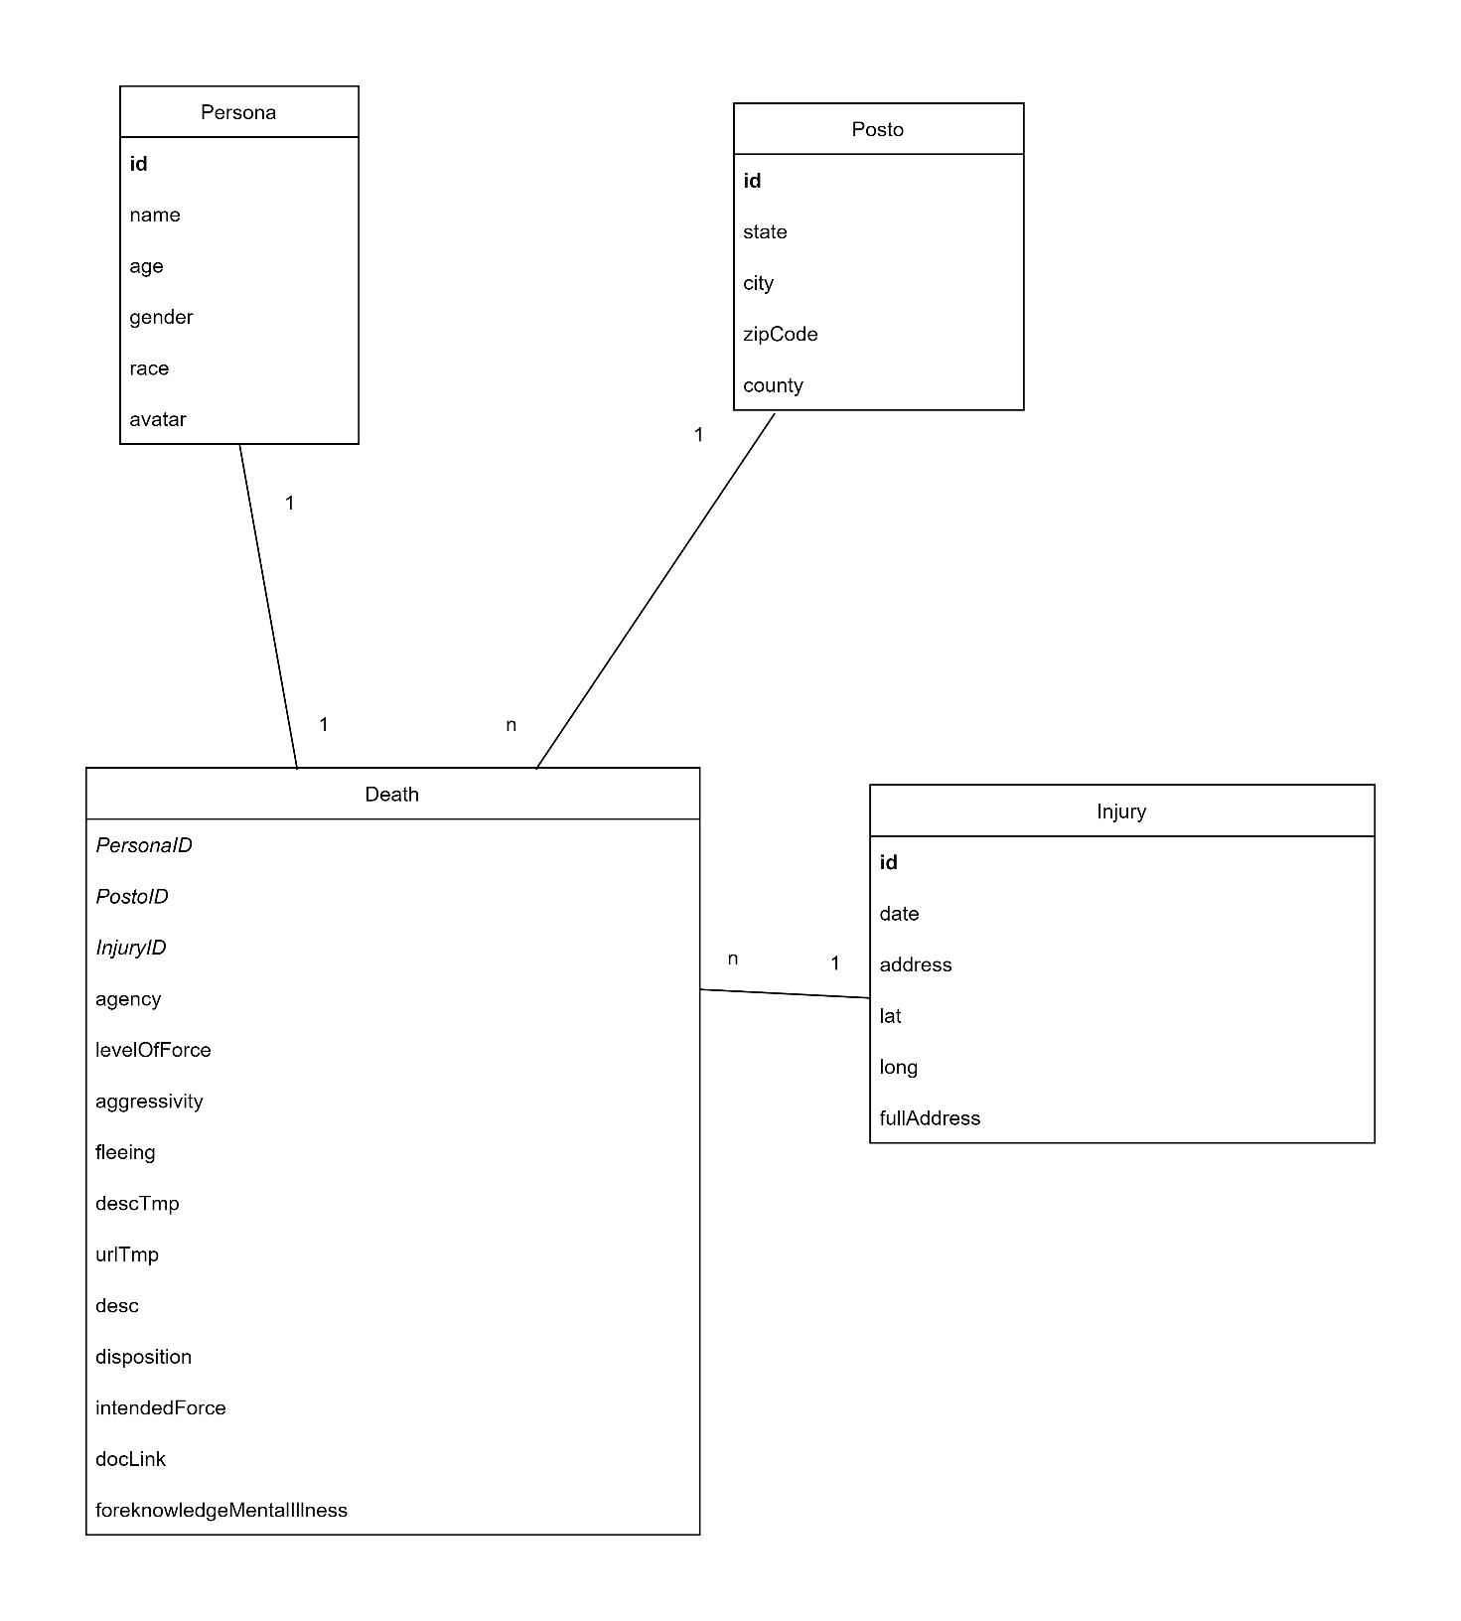

# Albero degli attributi Originale

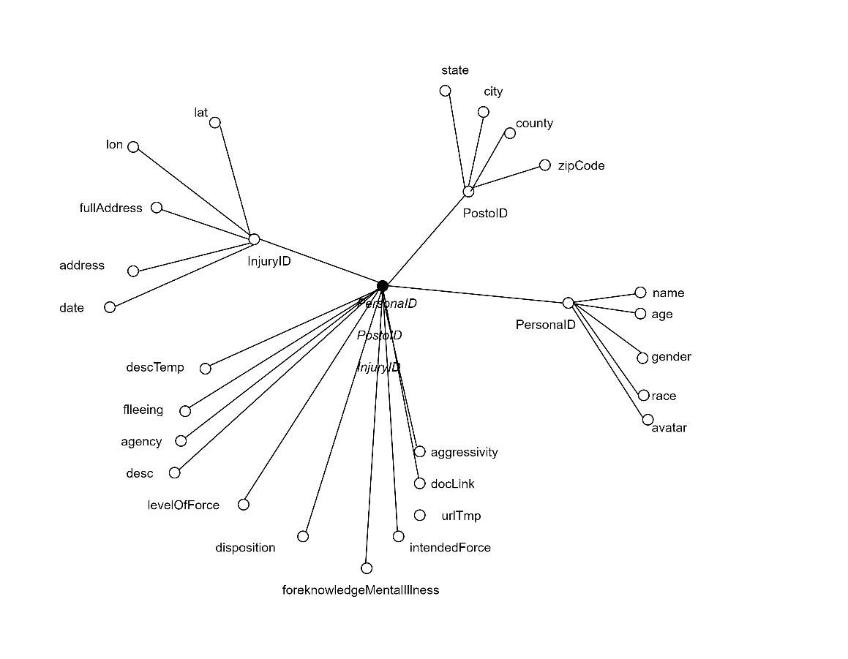

# Albero degli attributi (potature e innesti)

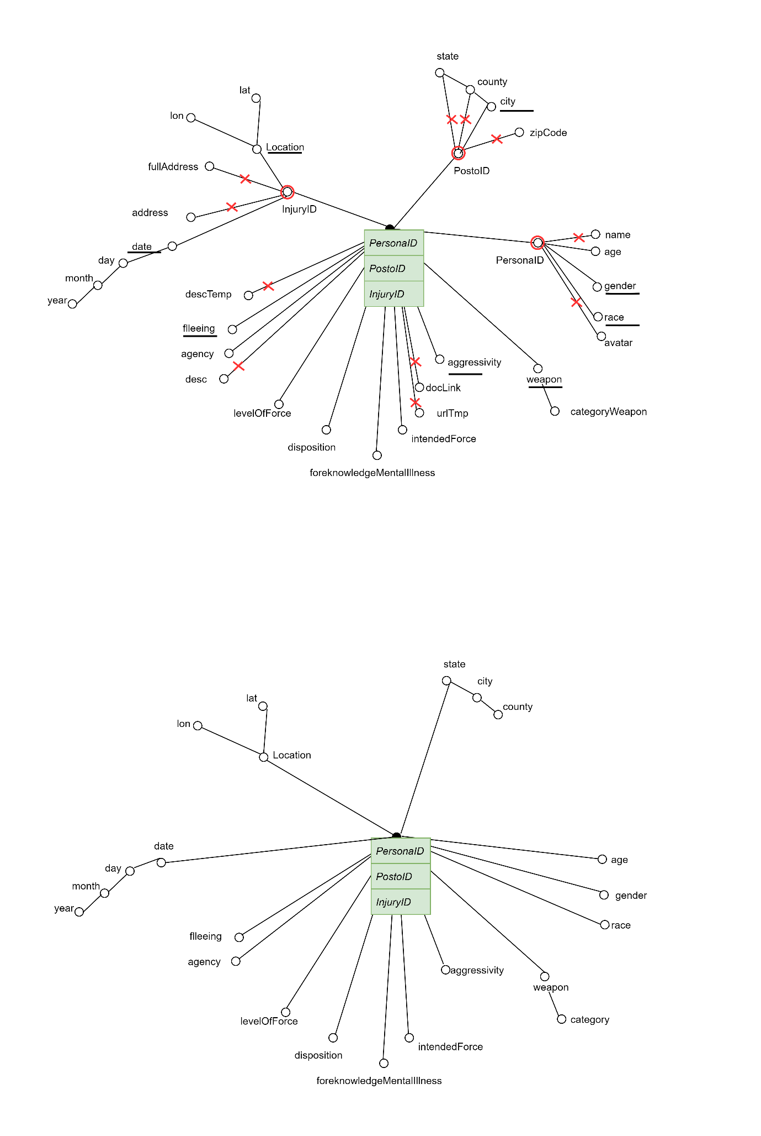

# Schema di fatto

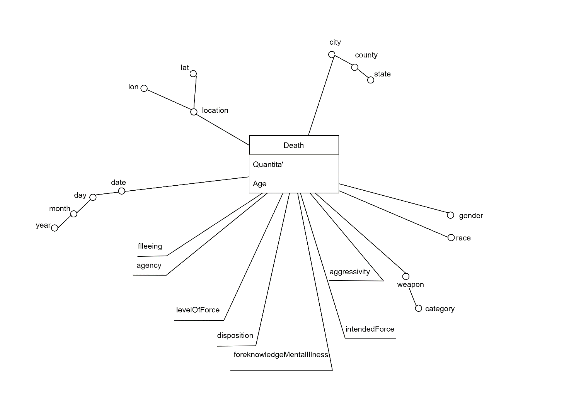

# Schema STAR

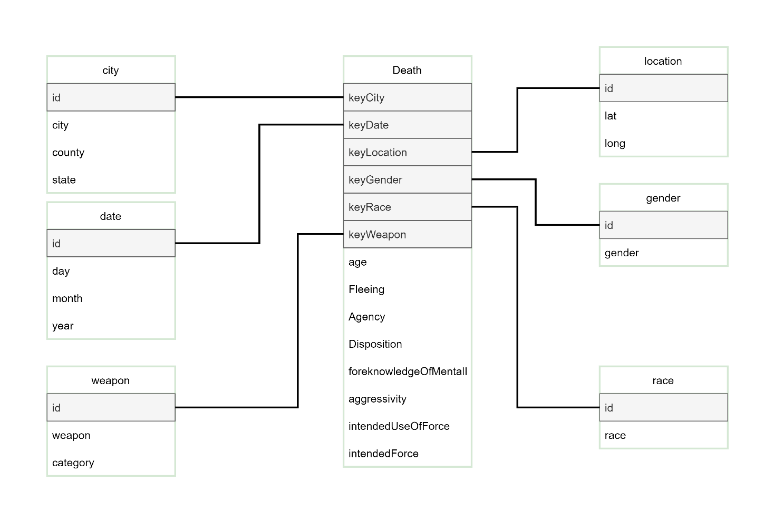

# ETL

Per la preparazione del dataset è stato utilizzato Tableau Prep Build, il software messo a disposizione dalla stessa azienda che fornisce lo strumento OLAP Tableau, utilizzato successivamente in fase di analisi.

Le operazioni di pulizia svolte sul dataset sono state le seguenti:

|  |  |  |
| --- | --- | --- |
| **Campo** | **Operazioni** | **Note** |
| id | -- | 0% valori null |
| name | Eliminato (non necessario) |  |
| age | Rimozione righe con valore null | 1191 (<4%) valori null |
| gender | Rimozione righe con valore null | 136 (<1%) valori null |
| race | Accorpamento valori leggermente diversi per errori di battitura | “european-American/White” accorpato con “European-American/White” |
| avatar | Eliminato (non necessario) |  |
| date | -- | Rimozione di una riga con data molto distante rispetto al range ottenuto dopo la pulizia degli altri campi |
| address | Eliminato (non necessario) |  |
| city | Rimozione righe con valori null, Accorpamento automatico in base alla vicinanza lessicale | 38 (<1%) valori null  Es. Abingdon e Abington sono stata accorpate in un’unica entità. |
| state | Accorpamento manuale di due entità | DC e Washington accorpate |
| zipCode | Eliminato (non necessario) |  |
| county | Rimozione righe con valori null, Accorpamento automatico in base alla vicinanza lessicale | 15 (<1%) valori null  Es. Alleghany e Allegheny sono stata accorpate in un’unica entità. |
| fullAddress | Eliminato (non necessario) |  |
| lat | -- |  |
| long | Rimozione righe con valori null | 1 (<1%) valori null |
| agency | Rimozione righe con valori null | 77 (<1%) valori null |
| levelOfForce | Rimozione righe con valori null | 3 (<1%) valori null |
| weapon | Rimozione righe con valori null  Raggruppamento di entry diverse solo per il case | 17000 (55%) valori null |
| aggressivity | Rimozione righe con valori null  Raggruppamento valori simili (errori di battitura) | 16997 (55%) valori null  None e derivati tutto in None |
| fleeing | Rimozione righe con valori null  Raggruppamento valori simili (errori di battitura) | 16997 (55%) valori null  Not fleeing (64%) e Not Fleeing (<1%) raggruppati tutti in Not fleeing |
| descTemp | Eliminato (non necessario) |  |
| urlTemp | Eliminato (non necessario) |  |
| desc | Eliminato (non necessario) |  |
| disposition | Rimozione righe con valori null | 1 (<1%) |
| IntendedForce | Rimozione righe con valori null | 2 (<2%) |
| docLink | Eliminato (non necessario) |  |
| foreknowledgeMetalIllness | Rimozione righe con valori null | 61(<1%) |

In generale la percentuale di dati null è poca e il dataset è sufficientemente ampio e consistente: si tratta di un totale di 30860 righe prima delle operazioni di pulizia. Dopo tutte le rimozioni è diventato circa un terzo, 11465 righe, in ogni caso sufficiente per le analisi svolte.

I campi utilizzati come attributi descrittivi sono stati lasciati tal quali, anche se spesso sono strutturati come categoria/sottocagoria. Per i campi utilizzati come dimensioni si è proceduto allo scorporamento della colonna utilizzando un campo calcolato ed un’espressione regolare per alimentarlo, al fine di ricostruire la corretta gerarchia.

Il dataset originale è in formato csv. Il formato CSV è un file di testo in cui si utilizza un formalismo per cui ogni riga è una riga della tabella e ogni campo è separato da un carattere speciale, spesso una virgola (,) o un punto e virgola (;). Ci si è resi conto che il parsing del file da parte di Microsoft Excel ha generato molti più dati null del previsto e soprattutto alcune righe presentavano campi *sfalsati* rispetto all’ordine reale delle colonne. Dopo una attenta analisi del file originale si è compresa la causa di questi *shift*, ovvero la presenza del delimitatore, del carattere speciale, anche all’interno di porzioni di testo e non solo come delimitatore in sé. Tutto ciò ha portato ad una serie di righe con valori spostati. La soluzione a questo inconveniente è stata importare direttamente il file csv in Tableau Prep Builder, senza quindi la conversione xlxs intermedia. Il parsing interno di Tableau si è dimostrato più efficace rispetto a quello utilizzato dal software Microsoft, riuscendo a distinguere quando il carattere speciale è in effetti usato come delimitatore e quando, al contrario, è presente in un virgolettato.